LAPORAN PRAKTIKUM
PEMROGRAMAN DASAR



Disusun Oleh :
Syauqi Nuzul Abdi
NIM : 202512042

PROGRAM STUDI TEKNIK INFORMATIKA SEKOLAH TINGGI TEKNOLOGI BONTANG TAHUN 2025

KATA PENGANTAR

Puji syukur penulis panjatkan ke hadirat Allah SWT karena berkat rahmat dan karunia-Nya, laporan praktikum Pemrograman Dasar ini dapat disusun dan diselesaikan dengan baik. Laporan ini dibuat sebagai bagian dari pemenuhan tugas mata kuliah Pemrograman Dasar pada semester 1, yang bertujuan untuk mendokumentasikan kegiatan praktikum serta meningkatkan pemahaman mahasiswa terhadap pengembangan mulai dari dasar Pengantar Pemrograman Bahasa C++, Tipe Data, Operator dan Ekspresi, Input dan Output, Statement Pengendalian, Statement Perulangan dan, Fungsi hingga Array dan String.

Selama penyusunan laporan ini, penulis mendapatkan banyak pengalaman dan pengetahuan baru yang sangat bermanfaat dalam proses pembelajaran. Penulis mengucapkan terima kasih kepada dosen pengampu mata kuliah, asisten praktikum, Bapak RIANINDYA CHANDRA HARDIKA, S.T,. M.Eng. serta seluruh rekan yang telah memberikan bantuan dan dukungan selama pelaksanaan praktikum. Penulis menyadari bahwa laporan ini masih memiliki kekurangan, oleh karena itu kritik dan saran yang membangun sangat diharapkan untuk perbaikan di masa mendatang. Semoga laporan ini dapat memberikan manfaat dan menjadi referensi bagi pembaca, khususnya bagi mahasiswa yang sedang menempuh mata kuliah yang sama.

Bontang, 27 November 2025

Syauqi Nuzul Abdi

DAFTAR ISI
Isi
KATA PENGANTAR 2
DAFTAR ISI 3
LEMBAR ASISTENSI 5
Modul 1. Pengantar Pemrograman Bahasa C++ 6
A. Tujuan 6
B. Alat dan Bahan 6
C. Landasan Teori 6
D. Kegiatan Praktikum 7
E. Tugas 8
Modul 2. Tipe Data, Operator dan Ekspresi 10
A. Tujuan 10
B. Alat dan Bahan 10
C. Landasan Teori 10
D. Kegiatan Praktikum 10
E. Tugas 10
Modul 3. Input dan Output 11
A. Tujuan 11
B. Alat dan Bahan 11
C. Landasan Teori 11
D. Kegiatan Praktikum 11
E. Tugas 11
Modul 4. Statement Pengendalian 12
A. Tujuan 12
B. Alat dan Bahan 12
C. Landasan Teori 12
D. Kegiatan Praktikum 12
E. Tugas 12
Modul 5. Statements Perulangan 13
A. Tujuan 13
B. Alat dan Bahan 13
C. Landasan Teori 13
D. Kegiatan Praktikum 13
E. Tugas 13
Modul 6. Fungsi 14
A. Tujuan 14
B. Alat dan Bahan 14
C. Landasan Teori 14
D. Kegiatan Praktikum 14
E. Tugas 14
Modul 7. Array dan String 15
A. Tujuan 15
B. Alat dan Bahan 15
C. Landasan Teori 15
D. Kegiatan Praktikum 15
E. Tugas 15

LEMBAR ASISTENSI

Modul 1. Pengantar Pemrograman Bahasa C++

Tujuan
Setelah mengikuti praktikum ini, mahasiswa diharapkan dapat untuk :
- Memperkenalkan Bahasa Pemrograman C++
- Mempraktekkan struktur Program Bahasa C++ dan mengenalkan langkahlangkah pengembangan program
- Memperkenalkan compiler yang digunakan

Alat dan Bahan
Peralatan yang dibutuhkan untuk praktikum ini adalah sebagai berikut :
- Perangkat Komputer atau laptop.
- Dey C++
- Visual Studio Code
- Compiler MinGW (g++)

Landasan Teori
- PENGENALAN
Bahasa C++ diciptakan oleh Bjarne Stroustrup di AT&T Bell Laboratories pada awal tahun 1980-an. Awalnya dikenal sebagai "C with Classes" dan nama C++ mulai digunakan sejak tahun 1983. Nama "C++" berasal dari operator increment (++) dalam bahasa C, yang bermakna "peningkatan dari bahasa C.

Karakter Utama C++ :
C++ memiliki beberapa keunggulan utama yang membuat populer :
Multi-paradigma = Mendukung pemrograman prosedural, berorientasi objek, dan generik
Efisiensi Tinggi = Kode yang dihasilkan cepat dan optimal, mendekati performa bahasa assembly
Portabilitas = Dapat dikompilasi di berbagai platform (Windows, Linux, macOS)
Kompilasi Langsung = Dikompilasi langsung ke kode mesin, bukan interpretasi
Kompatibilitas dengan C = Dapat menggunakan library C yang sudah ada

Mengapa Memilih C++?
Beberapa alasan C++ tetap relevan hingga sekarang :

- Performansi Tinggi - Ideal untuk aplikasi yang membutuhkan kecepatan eksekusi
- Kontrol Penuh atas Memory - Mendukung manajemen memori manual
- Standard Library yang Kaya - Menyediakan struktur data dan algoritma siap pakai
- Industri yang Luas - Digunakan di game development, sistem operasi, embedded systems, dan high-frequency trading
Proses Kompilasi C++
Program C++ harus melalui proses kompilasi sebelum di jalankan :
Source code (.cpp) → Compiler → Object File (.obj) → Linker → Executable (.exe)
- STRUKTUR BAHASA C++
Komponen Dasar C++ :
- Preprocessor Directives
Baris yang diawali dengan tanda # yang memberi instruksi kepada preprocessor sebelum kompilasi.
- Fungsi main
Setiap program C++ harus memiliki fungsi main() sebagai titik awal eksekusi.
- Statement dan Ekspresi
Statement : Instruksi lengkap yang diakhiri dengan titik koma (;)
Ekspresi : Kombinasi variabel, operator, dan nilai yang menghasilkan nilai
Struktur Lengkap Program C++ :
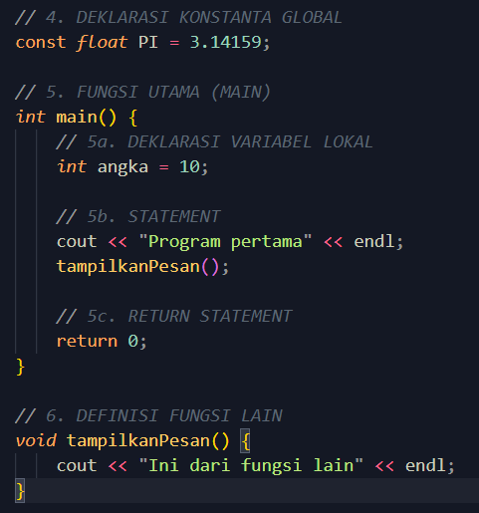
Contoh Program Lengkap dengan Penjelasan Baris :
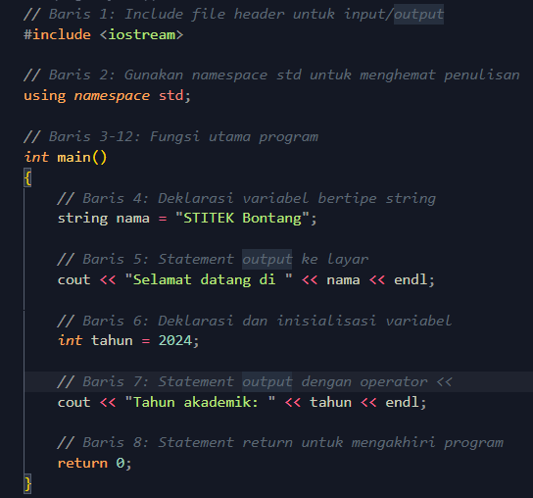
Tipe Program C++ Berdasarkan Struktur :
- Program Sederhana (Single File)
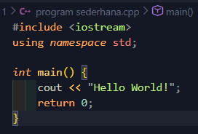

- Program dengan Multiple Functions
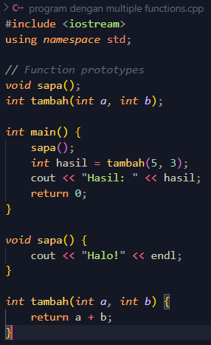

- Program dengan class (OOP)

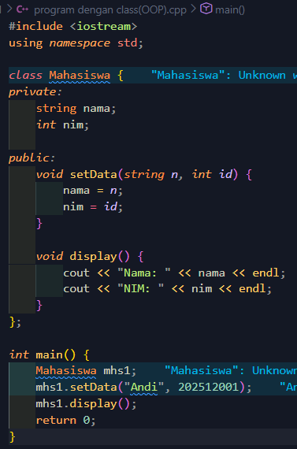

DIAGRAM ALUR EKSEKUSI PROGRAM C++
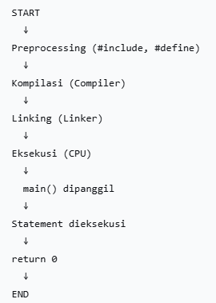

Kegiatan Praktikum

Pada praktikum ini kita akan mencoba untuk membuat sebuah program sederhana yang akan menampilkan pesan “Programku yang pertama” di layar monitor. Dibawah ini adalah source code dari program kita yang pertama.

1: | #include <iostream>
2: 3: | using std::cout;
4: 5: | int main()
6: | {
7: | cout << "Programku yang pertama";
8: | return 0;
9: | }
Modul 1.0 Program pertama

Kegiatan praktikum Modul 1 Pengantar Pemrograman Dasar C++ pada mata kuliah Pemrograman Dasar dilaksanakan pada Tanggal 27/11/2025 di laboratorium Pemrograman STITEK BONTANG, menggunakan PC/Laptop dimeja nomor 2.
Adapun Langkah-langkah pengerjaannya sebagai berikut :

- Buka Visual Code. Teks Editor, kemudian tambahkan file main.cpp dan menambahkan source code Hello World berikut.

Contoh :

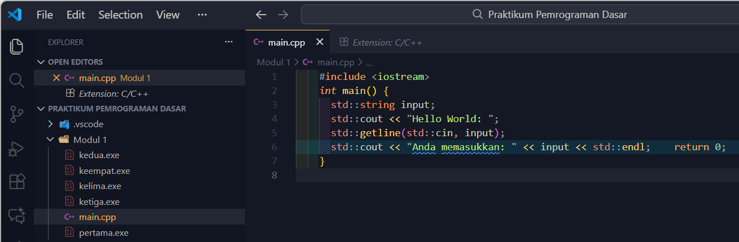

- Kemudian ketik source code diatas tanpa nomor-nomor disebelah kiri. Kemudian CTRL + S, untuk save source code di vscode nya.

- Untuk mengkompilasi dan me-link source code tersebut, gunakan MingW dengan cara : g++ main.cpp -o main.

Contoh :
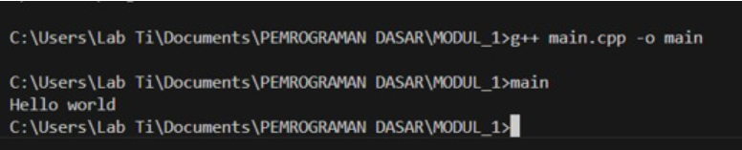

- Menjalankan program yang telah di compile menggunakan MingW dengan cara membuka terminal dan mengetikkan : g++ main.cpp -o main.

Contoh :

- Seharusnya ada tampilan di layar monitor, tepatnya satu baris di bawah perintah yang barusan kita ketikkan yaitu : Programku yang pertama.

E. Tugas
- Mengembangkan source code modul 1.0 diatas yang awalnya hanya mengeluarkan output Hello World menjadi input output. seperti dibawah ini : Data Pribadi.
Contoh :
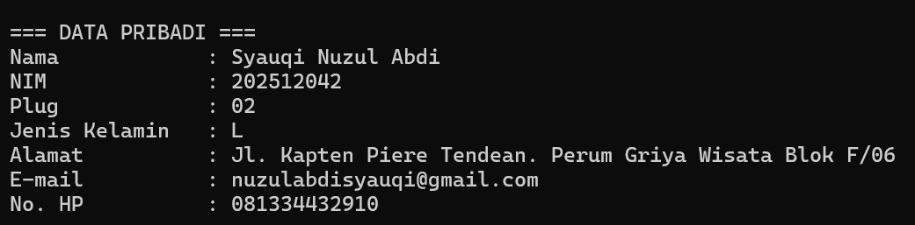

- Tahapan-tahapan :
- Membuka vscode
- Update source :
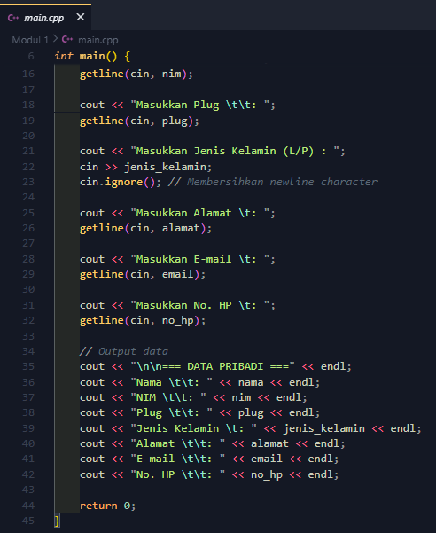

- Menyimpan file (CTRL+S)

- Membuka Terminal (CTRL+`)

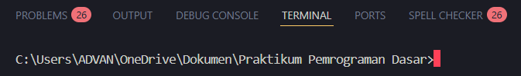

- Kompilasi : : g++ main.cpp -o main.

- Kesalahan yang ditemukan adalah mendefinisikan tipe data. Solusinya adalah melakukan perbaikan pada tipe data.

- Jalankan Program.

- Apa pendapat Anda setelah mempelajari tahap awal pemrograman bahasa C++?
Setelah mempelajari tahap awal pemrograman C++, saya menemukan bahwa:

- C++ memiliki sintaks yang strict dibanding bahasa lain

- Management memory perlu perhatian khusus

- Input/output handling membutuhkan pemahaman buffer

- Dasar-dasar sangat penting untuk konsep lanjutan seperti OOP

- Debugging skill berkembang seiring dengan praktik

- Apakah Anda memiliki buku pegangan untuk membantu Anda mempelajari bahasa pemrograman C++ selain modul praktikum? Jika Anda memilikinya tolong sebutkan.

= Tidak ada, hanya dari Modul Praktikum saja.

- Apakah Anda sebelumnya sudah pernah membuat program? Jika Ya tolong sebutkan bahasa pemrograman apa yang Anda gunakan.

= Belum pernah membuat program sebelumnya.

Modul 2. Tipe Data, Operator dan Ekspresi

Tujuan
- Mendefinisikan dan membedakan tipe data dasar, operator-operator dan ekspresi
- Mempraktekkan penggunaan tipe data dasar, operator-operator dan ekspresi

Alat dan Bahan
Peralatan yang dibutuhkan untuk praktikum ini Adalah sebagai berikut :

- Perangkat Komputer atau laptop.
- Dev C++
- Visual Code Studio

Landasan Teori
- Tipe Data, Variabel dan Konstanta

- Tipe Data

Tabel Data dalam C++ menentukan jenis nilai yang dapat disimpan dalam variabel. Berikut tabel tipe data dasar:

Tabel 2.1. Tipe data di dalam C++

Tipe | Ukuran | Range Nilai | Keterangan
char | 1 byte | -128 sampai 127 atau 0 sampai 255 | karakter  Contoh : 'A', 'b', '5'
int | 4 byte | -2,147,483,648 sampai 2,147,483,647 | bilangan bulat
float | 4 byte | 1.2e-38 s/d 3.4e+38 | real presisi tunggal  Contoh: 3.14, -2.5
doubl | 8 byte | 2.3e-308 sampai 1.7e+308 | Contoh :3.14159
bool | 1 byte | true atau false | Contoh : true, false

- Variabel

Variabel adalah lokasi memori yang diberi nama untuk menyimpan data. Aturan penamaan variabel:

- Harus dimulai dengan huruf atau underscore
- Tidak boleh mengandung spasi
- Tidak boleh menggunakan keyword C++
- Case sensitive

- Konstanta

Konstanta adalah nilai tetap yang tidak dapat diubah selama program berjalan. Ada dua cara mendefinisikan konstanta:

- Menggunakan #define
- Menggunakan const

- Operator

  - Operator Aritmatika
+ : Perjumlahan
- : Pengurangan
* : Perkalian
/ : Pembagian
% : Modulus (Sisa Bagi)

  - Operator Relasion
= : Sama Dengan
!= : Tidak Sama Dengan
> : Lebih Besar
< : Lebih Kecil
  - Operator Logika
&& : AND
|| : OR
! : Not
  - Operator Unary
++ : Increment
-- : Decrement
3. Ekpresi
Ekspresi adalah kombinasi dari operand (variabel, konstanta) dan operator yang menghasilkan suatu nilai.

Kegiatan Praktikum
Praktikum 2.1 : Ukuran Tipe Data
Langkah – Langkah :
- Buka Visual Code Studio
- Buat file baru : main.cpp
- Ketik Source Code berikut :
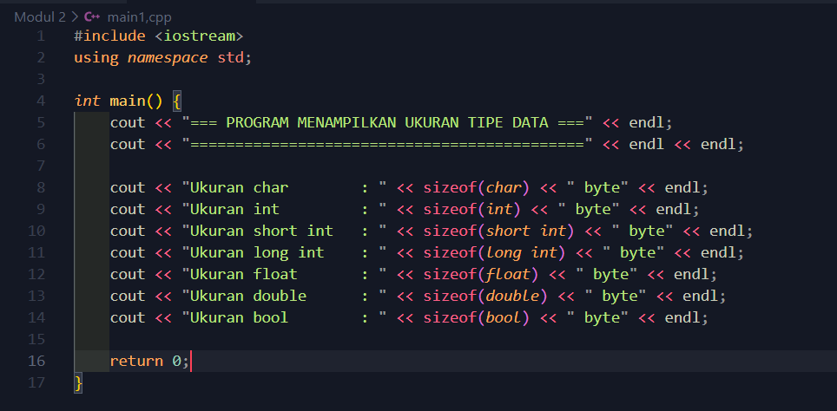

- Simpan file (CTRL+S)
- Buka Terminal (CTRL+`)
- Komplikasi Program :
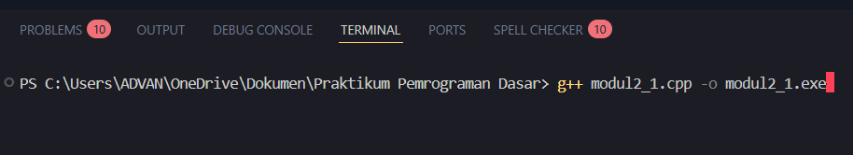

- Jalankan Program :
Output :
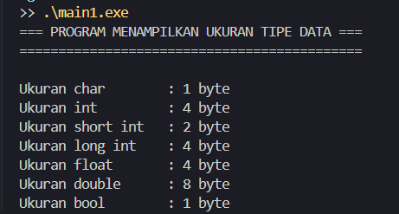

Analisis : Program ini menggunakan operator sizeof() untuk menampilkan ukuran memory (dalam byte) dari setiap tipe data dasar C++. Menunjukkan bahwa tipe data berbeda membutuhkan alokasi memory berbeda, dengan int (4 byte), char (1 byte), dan float (4 byte) sebagai contoh. Penting untuk optimasi memory dan pemilihan tipe data yang tepat.

Flowchart :
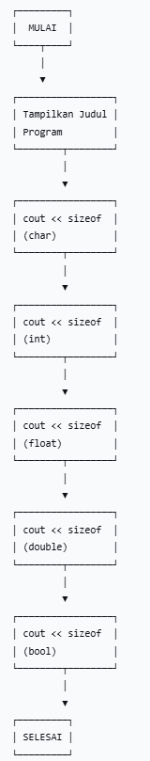

Praktikum 2.2 : Implementasi Variabel
Langkah – langkah:
1. Buat file baru : main2.cpp
2. Ketik source code berikut :
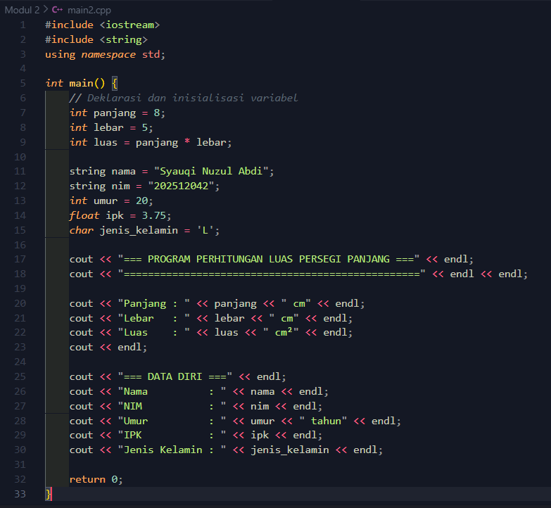

- Komplikasi dan jalankan:
Output:
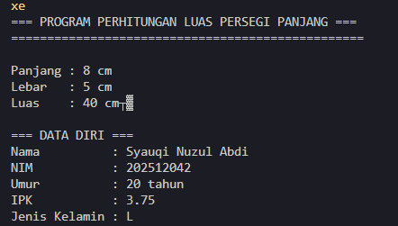
Analisis : Demontrasi deklarasi dan inisialisasi variabel dengan berbagai tipe data. Menunjukkan penggunaan variabel untuk menyimpan data (nama, NIM, usia) dan melakukan operasi matematika (luas persegi panjang). Mengajarkan konsep assignment dan reuse variabel dalam program.

Flowchart :
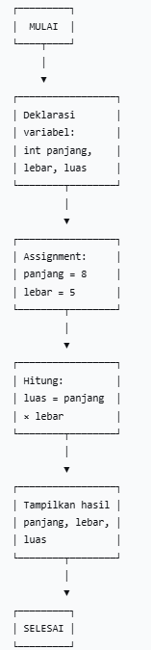

Praktikum 2.3 : Implementasi Konstanta
Langkah – langkah:
1. Buat file baru : main3.cpp
2. Ketik source code berikut:
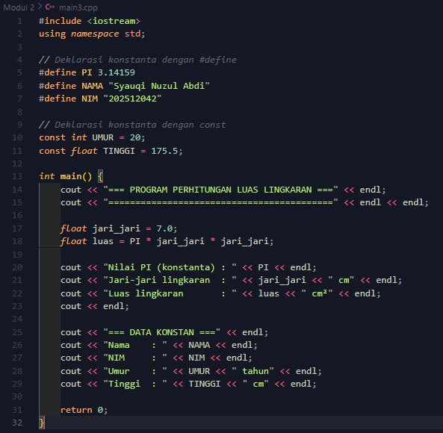

- Komplikasi dan jalankan program:
Output:

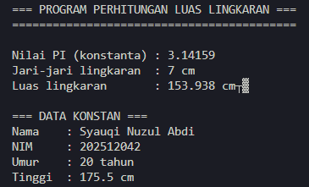
Analisis : Memperkenalkan dua cara mendefinisikan konstanta: menggunakan #define (preprocessor directive) dan const (compile-time constant). Program menghitung luas lingkaran dengan konstanta PI, menunjukkan bahwa konstanta nilainya tetap selama eksekusi program.

Flowchart :
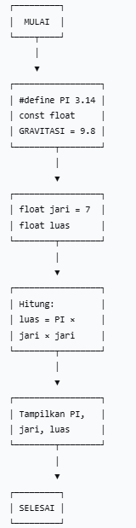

Praktikum 2.4 : Implementasi Operator Matematika
Langkah – langkah:
  - Buat file baru : main4.cpp
  - Ketik source code berikut:
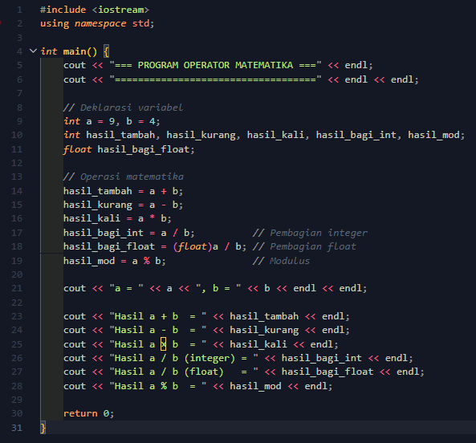

3. Komplikasi dan jalankan program
Output :
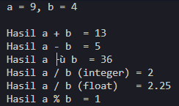

Analisis : Menampilkan semua operator aritmatika dasar: +, -, *, /, %. Menunjukkan perbedaan penting antara pembagian integer (9/4 = 2) dan pembagian float (9.0/4.0 = 2.25), mengajarkan konsep integer division dan type promotion.

Flowchart :

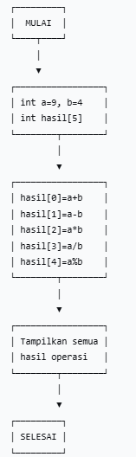

Praktikum 2.5 : Implementasi Operator Unary
Langkah – langkah :
- Buat file baru : main5.cpp
- Ketik source code berikut:
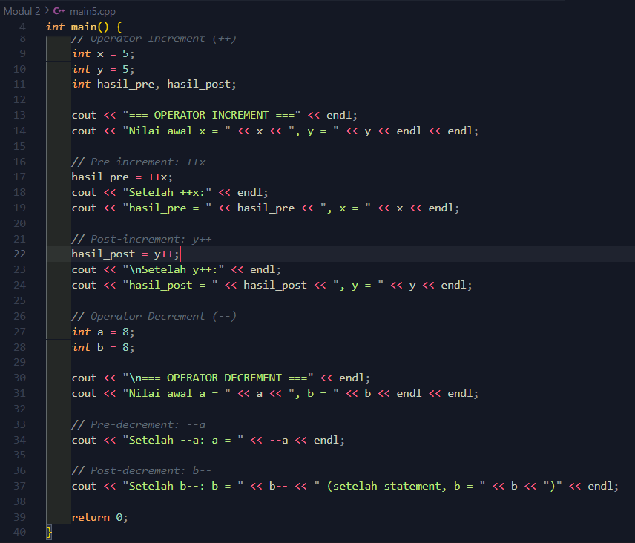

- Komplikasi dan jalankan Program :
Output:
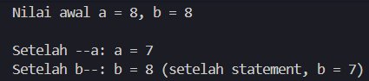

Analisis : Membandingkan pre-increment (++x) dan post-increment (x++). Pre-increment menambah nilai sebelum digunakan, post-increment menggunakan nilai dulu baru menambah. Penting untuk memahami efek samping (side effects) operator dalam ekspresi.

Flowchart :

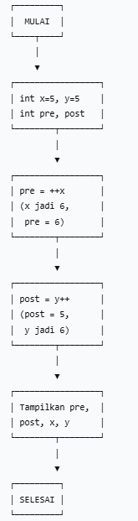

Praktikum 2.6 : Contoh Ekspresi
Langkah – langkah:
- Buat file baru : main6.cpp
- Ketik source code berikut:
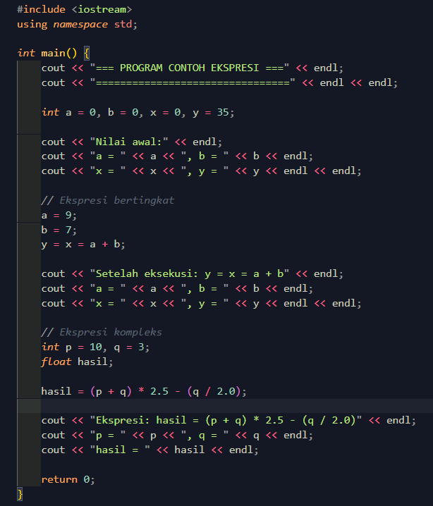

- Komplikasi dan jalankan program:
Output:
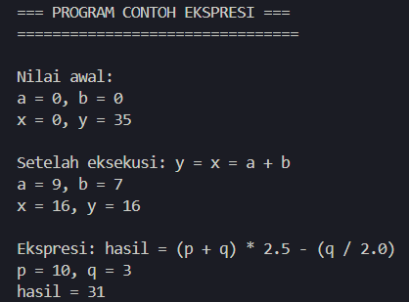

Analisis : Menunjukkan ekspresi bertingkat y = x = a + b yang dievaluasi dari kanan ke kiri. Mengajarkan evaluasi ekspresi kompleks dan urutan assignment dalam statement tunggal, penting untuk menghindari kesalahan logika.

Flowchart :

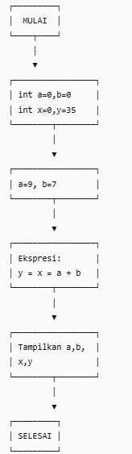

Praktikum 2.7 : Modifikasi Program 2.4 dengan Deklarasi Variabel

- Buka file baru : main7.cpp
- Source Code:
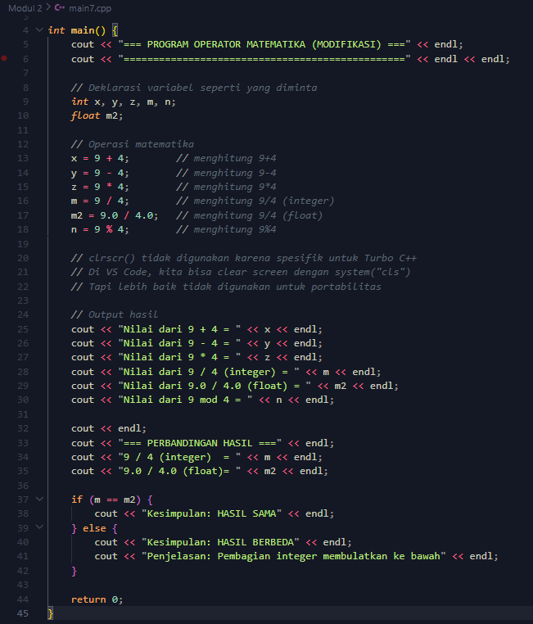

- Komplikasi dan jalankan Program:
Output :

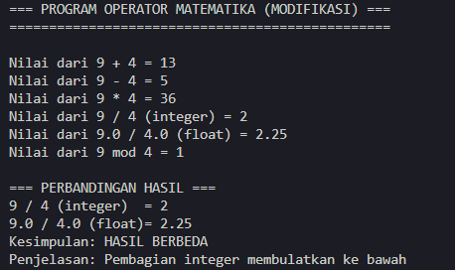

Samakah Hasilnya?

Jawab : TIDAK SAMA
Hasil 9 / 4 (Pembagian Integer) adalah 2,
Sedangkan 9.0 / 4.0 (Pembagian Float) adalah 2.25

Analisis : Memisahkan deklarasi variabel dari assignment, kemudian menambahkan conditional logic untuk membandingkan hasil. Menunjukkan bahwa deklarasi eksplisit meningkatkan kejelasan kode, dan perbandingan mengonfirmasi perbedaan hasil pembagian integer vs float.

Flowchart :
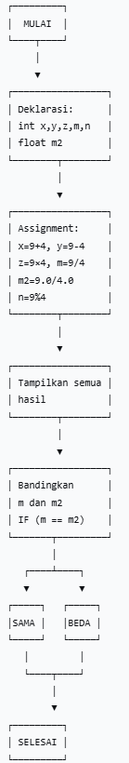

Praktikum 2.8 : Modifikasi Modul 2.5 : Ubah “++” dengan “- -“

- Buat file baru : main8.cpp
- Source code :
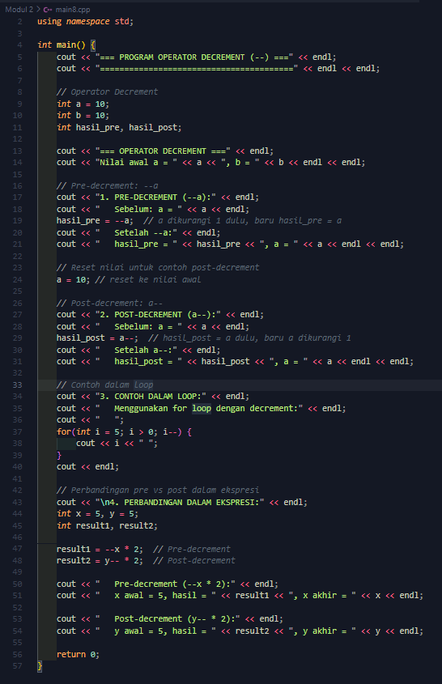

- Komplikasi dan jalankan program :
Output :

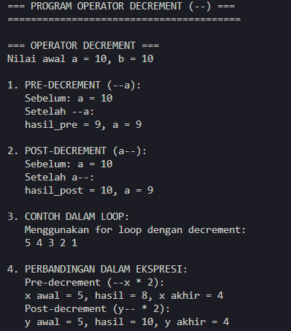

Apa yang terjadi ?

- (- - a):
  - Nilai a dikurangi 1 terlebih dahulu
  - Hasil pengurangan langsung digunakan
  - Contoh :
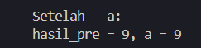

- (a - -) :
- Nilai a saat digunakan dulu
- Setelah digunakan, baru a dikurangi 1
- Contoh :
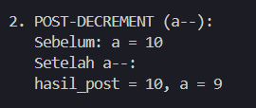

Analisis : Mengganti increment dengan decrement, menunjukkan konsep yang sama dengan operasi berlawanan. Pre-decrement mengurangi sebelum penggunaan, post-decrement mengurangi setelah penggunaan. Demonstrasi dalam loop menunjukkan aplikasi praktis operator decrement.

Flowchart :

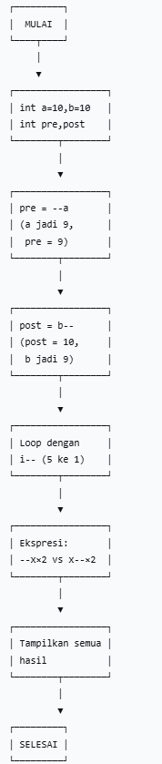

Tugas

- Buatlah program untuk menghitung volume silinder. (V = Luas alas x tinggi)

Program Menghitung Volume Silinder:
Langkah – langkah :

1. Buat file baru : tugas1.cpp
2. Ketik source code berikut :
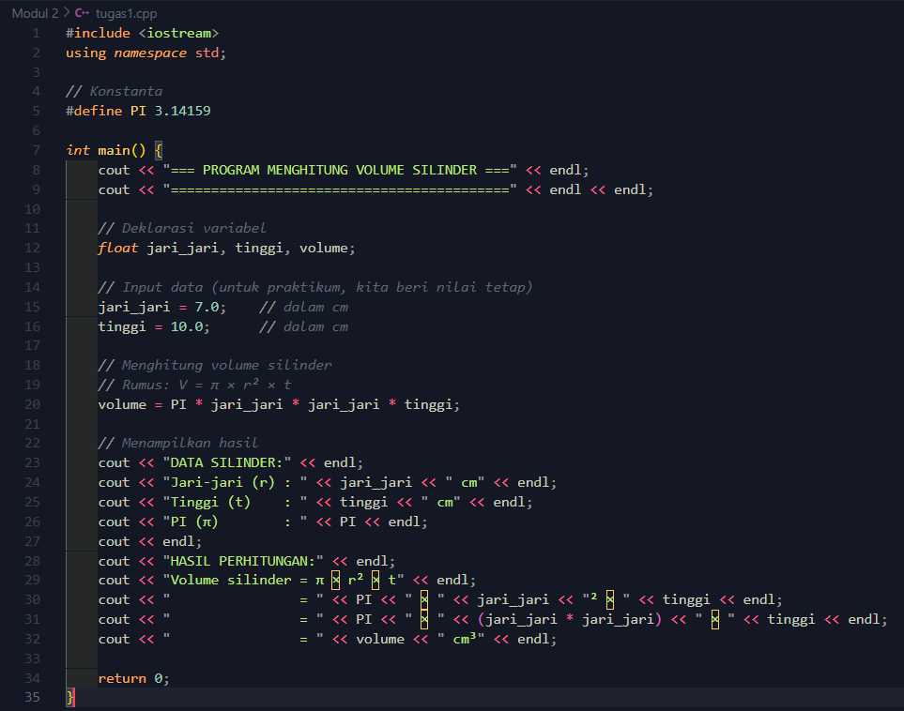

3. Komplikasi dan jalankan Program:
Output :
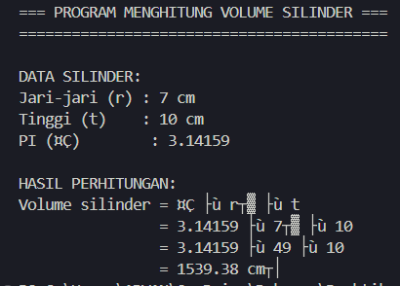
Analisa :
Program ini menghitung volume silinder menggunakan rumus matematika standar. Program mendemonstrasikan:
- Pengguna konstanta dengan #define untuk nilai PI
- Deklarasi variabel bertipe float untuk akurasi perhitungan
- Rumus matematika yang melibatkan operasi perkalian bertingkat
- Output terformat dengan penjelasan langkah perhitungan

Alur Program :
- Deklarasi konstanta PI = 3.14159
- Deklarasi variabel jari-jari, tinggi, dan volume
- Assignment nilai jari-jari = 7.0 cm dan tinggi = 10.0 cm
- Perhitungan: volume = π × r² × t
- Tampilkan hasil dengan breakdown perhitungan

Flowchart :

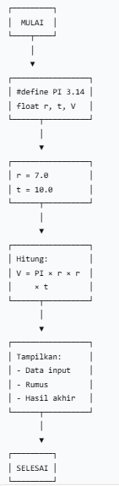

- Pada langkah praktikum no.4, jika beda hasilnya, bagaimana agar hasilnya sama?

Jawab :
Pada modul 2.4, terdapat perbedaan hasil antara :
  - 9 / 4 (pembagian integer) menghasilkan 2
  - 9.0 / 4.0 (pembagian float) menghasilkan 2.25
Cara agar hasilnya sama :
- Mengunakan type casting:
2. Mengubah salah satu operand menjadi float:
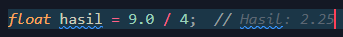
3. Menggunakan Variabel float:
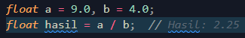

Flowchart (Implementasi Solusi):

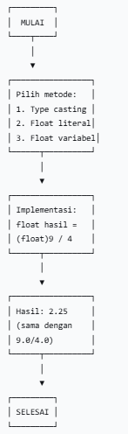

- Jelaskan langkah-langkah praktikum Anda dengan menjawab semua pertanyaan yang menyertai.

Langkah – langkah:

1. Persiapan Environment:

a) Membuka Visual Code Studio
b) Memastikan Compiler g++ terinstall
c) Membuat folder untuk Praktikum

2. Membuat Program setiap modul
a) modul2.1 : Program Ukuran Tipe

3. Komplikasi dan jalankan program
a) Menggunakan terminal
b) Menjalankan setiap Program
c) Memperbaiki error jika ada

4. Membuat program, tugas
a) Program Menghitung volume silinder
b) Menjawab pertanyaan teori

Jika ada error, Kesalahan yang ditemukan. Solusinya adalah dengan memperbaiki Kesalahan error tersebut

Modul 3. Input dan Output

Tujuan
Setelah mengikuti praktikum ini, mahasiswa diharapkan dapat untuk :
- Memperkenalkan fungsi input dan output
- Mempraktikkan fungsi input dan output

Alat dan Bahan
Peralatan yang dibutuhkan untuk praktikum ini adalah sebagai berikut :
- Perangkat Komputer atau laptop
- Visual Studio Code dengan compiler MinGW-w64
- Extensions C/C++ untuk VS Code

Landasan Teori
Input dan output yang dibahas di praktikum ini hanya yang berhubungan dengan keyboard dan layar monitor. Format penulisan input dan output pada bahasa C++ ada bermacam-macam dan juga tergantung pada library yang dipakai (file includenya). Berikut diberikan cara standar penulisan input output dengan format yang berbeda.
- Input
a. Jika menggunakan Library “stdio.h”

Fungsi scanf()
Fungsi snacf() digunakan untuk menginput data berupa data numerik, karakter dan string secara terformat. Kode penentu format adalah sebagai berikut:
- %c : Membaca sebuah karakter
- %s : Membaca sebuah string
- %d : Membaca sebuah bilangan bulat (integer)
- %i, %e : Membaca sebuah bilangan pecahan (real)
- %o : Membaca sebuah bilangan octal
- %x : Membaca sebuah bilangan heksadesimal
- %u : Membaca sebuah bilangan tak bertanda

Fungsi gets()
Fungsi gets() digunakan untuk memasukkan data berupa karakter dan tidak dapat digunakan untuk memasukkan data numeric dan tidak memerlukan penentu format.
Fungsi getchar()
Fungsi getchar() digunakan untuk membaca data yang berupa karakter.

Fungsi getch() dan getche()
Fungsi getch() dan getche() digunakan untuk membaca data karakter. Karakter yang dimasukkan tidak perlu diakhiri dengan penekanan tombol enter. Jika menggunakan fungsi getch() karakter yang dimasukkan tidak akan ditampilkan pada layar. Sedangkan pada getche() karakter yang dimasukkan akan ditampilkan pada layar.

b. Jika menggunakan Library "iostream"

Fungsi cin >> var
Fungsi cin >> digunakan untuk menginput data berupa data numerik, karakter dan string. Var dapat lebih dari satu variabel (cin >> var1 >> var2) dan juga bisa berupa karakter.

Fungsi cin.get(var, sizeof(var))
Penggunaan format ini untuk membaca/menginput string lebih dari satu kata, tetapi akan mengakibatkan kesalahan jika dalam satu program menggunakan perintah ini lebih dari satu kali. Untuk menangani masalah ini lebih baik menggunakan format cin.getline().

Fungsi cin.getline(var, sizeof(var))
Penggunaan format ini untuk mengatasi kelemahan dari fungsi cin.get().

Fungsi getch() dan getche()
Fungsi getch() dan getche() digunakan untuk membaca data karakter. Karakter yang dimasukkan tidak perlu diakhiri dengan penekanan tombol enter. Jika menggunakan fungsi getch() karakter yang dimasukkan tidak akan ditampilkan pada layar. Sedangkan pada getche() karakter yang dimasukkan akan ditampilkan pada layar.

- OUTPUT

a. Jika menggunakan Library “stdio.h”

Fungsi printf()
Fungsi printf() digunakan untuk menampilkan semua jenis data (numeric dan karakter). Untuk mengatur format tampilan bilangan pecahan (float), maka bentuk penulisannya adalah:
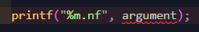

Dimana "m" menyatakan panjang digit di depan koma dan "n" menyatakan panjang digit di belakang koma serta argument menyatakan nilai atau variabel yang akan ditampilkan.

Fungsi puts()
Fungsi puts() digunakan untuk menampilkan data string dan secara otomatis akan diakhiri dengan perpindahan baris.

Fungsi putchar()
Fungsi putchar() digunakan untuk menampilkan sebuah karakter.

b. Jika menggunakan Library "iostream"

Fungsi cout << var
Fungsi cout << digunakan untuk menampilkan semua jenis data (numeric dan karakter) yang berupa nilai dalam variabel maupun berupa konstanta. Untuk mengatur format tampilan bilangan pecahan (float), maka digunakan perintah setprecision(n) dengan menambahkan library iomanip.h. Dimana n menyatakan kepresisian.

Di bawah ini merupakan daftar manipulator dan fungsinya :
Manipulator | Fungsi
endl  ends  flush | End line, identik dengan \n  kursor pindah ke posisi awal berikutnya  Menyisipkan karakter Null  Mencetak isi buffer
dec  hex  oct | Mengonversi kebilangan decimal  Mengonversi kebilangan hexadecimal  Mengonversi kebilangan octadecimal
setbase(n) setw(n)  setfill(c) | Mengonversi kebilangan berbasis n Mengatur lebar cetakan selebar n Mengisi leading field dengan karakter c
setprecision(n)  setiosflags(lf)  resetiosflags(lf) | Membuat lebarr decimal point=n  Men-set format yang diatur dengan tanda format ios: Menset format yang diset oleh setioflagss

Kegiatan Praktikum
- Buka teks editor, kerjakan semua modul diatas dan simpan untuk setiap modulnya. Modulnya ada di Landasan Teori

MODUL 3.1 - Pemakaian Library stdio.h (Disesuaikan)

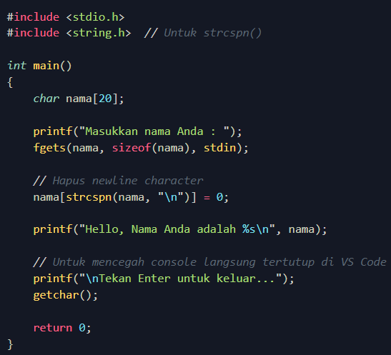

Output :

Analisis :

  - Library: Menggunakan stdio.h (standar C) dan string.h
  - Input: fgets() menggantikan gets() yang sudah deprecated
  - Keamanan: sizeof(nama) mencegah buffer overflow
  - Cleaning: strcspn() menghapus newline dari input
  - Output: printf() dengan format specifier %s untuk string
  - Kelemahan: Harus manual clear buffer, tidak type-safe

Flowchart :

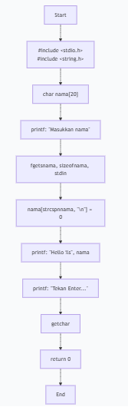

MODUL 3.2 - Pemakaian Library iostream (Disesuaikan)
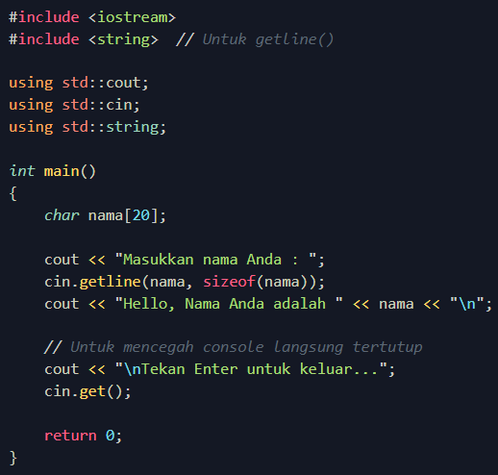

Output :

Analisis :

  - Library: iostream (C++ standard) dan string
  - Namespace: Menggunakan using untuk singkatan
  - Dual Input:
- cin.getline() untuk C-style char array
- getline(cin, string) untuk C++ string (lebih aman)
  - Output: cout dengan operator << (type-safe)
  - Keunggulan:
- Tidak perlu format specifier
- String dynamic tanpa batas ukuran
- Lebih readable
Flowchart :

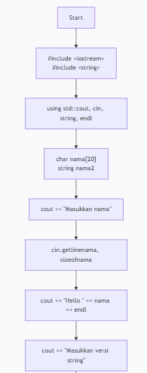
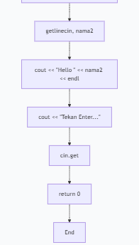

MODUL 3.3 - Pemakaian Library stdio.h Lebih Lanjut (Disesuaikan)
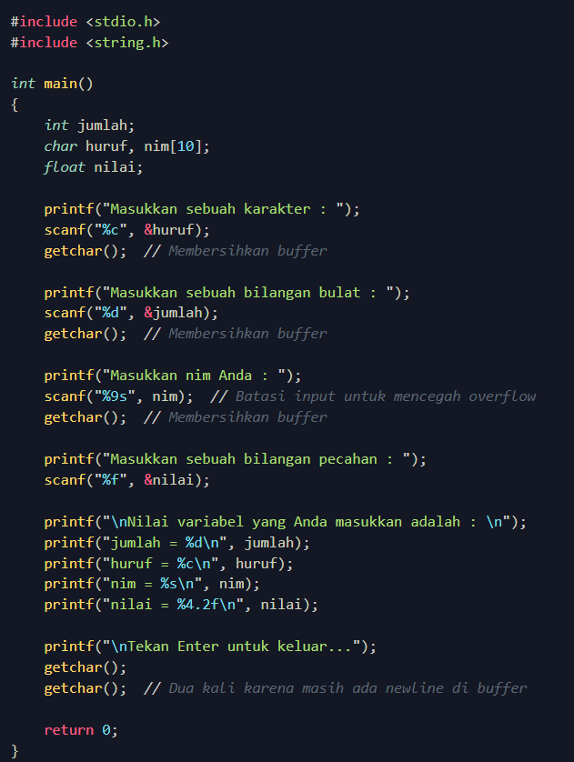

Output :
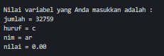

Analisis :

  - Mu ltiple Types: Menangani char, int, string, float
  - Buffer Management: getchar() setelah setiap scanf() untuk clear buffer
  - String Safety: %9s mencegah overflow (array size 10)
  - Format Output: %4.2f = lebar 4, 2 digit desimal
  - Masalah: Banyak manual buffer clearing, rentan error

Flowchart :

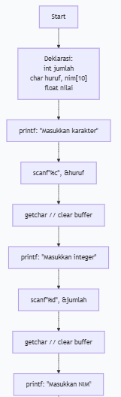
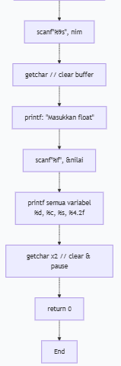

MODUL 3.4 - Pemakaian Library iostream Lebih Lanjut (Disesuaikan)
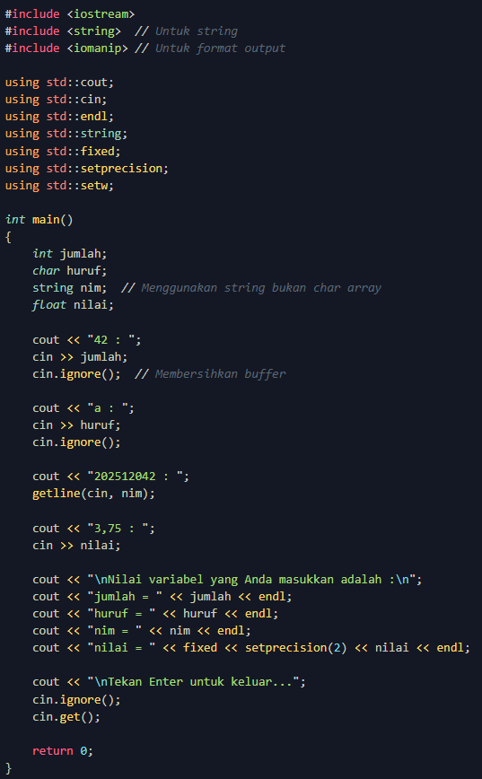

Output :
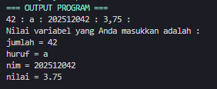
Analisis :

      - Modern Types: Menggunakan string bukan char array
      - Buffer Clearing: cin.ignore() membersihkan buffer
      - String Input: getline() bisa baca spasi (beda dengan scanf("%s"))
      - Format Output: fixed << setprecision(2) untuk 2 digit desimal
      - Keunggulan: Lebih clean, string dynamic, type-safe

Flowchart :

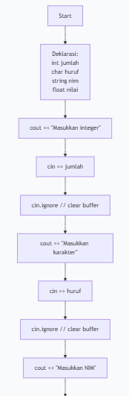
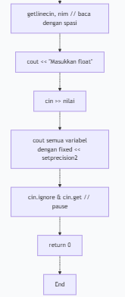

Modul 3.5. Pemakaian Library stdio.h dalam mengatur tampilan

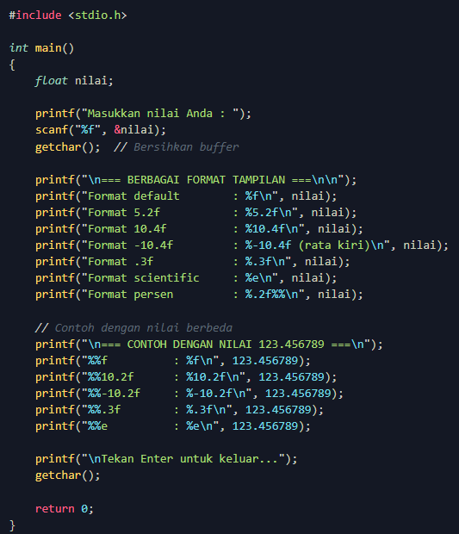

Output :
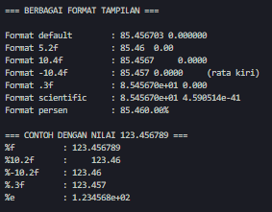

Analisis :

- F ormat Specifiers:
- %f : default (6 digit desimal)
- %5.2f : lebar 5, 2 digit desimal
- %10.4f : lebar 10, 4 digit desimal (rata kanan)
- %-10.4f : lebar 10, 4 digit desimal (rata kiri)
- %.3f : 3 digit desimal
- %e : scientific notation
- %.2f%% : persen dengan 2 digit
- Fleksibilitas: Format string powerful tapi kompleks
- Kontrol Presisi: Lengkap untuk kebutuhan numerik

Flowchart :

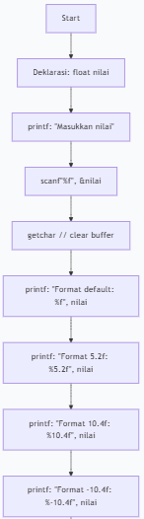
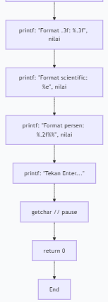

Modul 3.6. Pemakaian Library iostream dalam mengatur tampilan
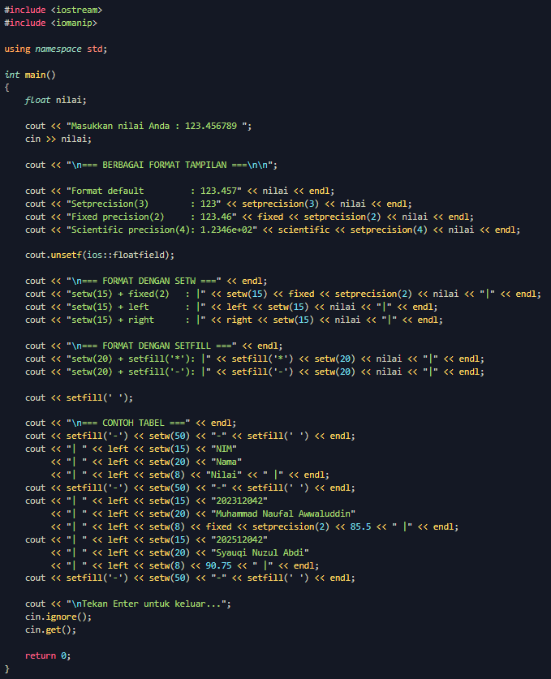

Output :
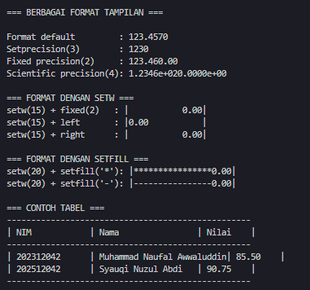
Analisis :

- Manipulators:
- setprecision(n) : digit signifikan
- fixed : format fixed-point
- scientific : notasi ilmiah
- setw(n) : lebar field
- left/right : alignment
- setfill(c) : fill character
- Object-oriented: Setiap manipulator mengubah state stream
- Tabel Format: Sangat baik untuk output tabel
- Reset: cout.unsetf() dan setfill(' ') untuk reset

Flowchart :

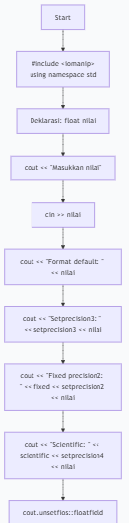
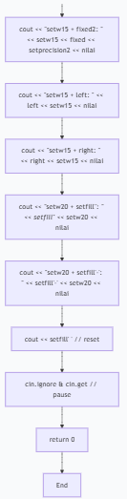

- Kerjakan 3 contoh program dibawah ini dan bandingkan hasilnya :

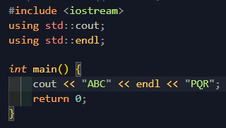
a.

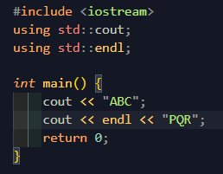
b.

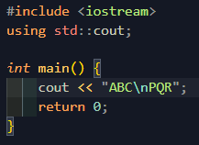
c.

PERBANDINGAN HASIL (OUTPUT): Hasil Semua Sama

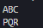

Analisis :

Perbedaan Cara :
- Contoh 2A: endl di tengah statement → cout << "ABC" << endl << "PQR";
- Contoh 2B: endl di statement terpisah → cout << "ABC"; cout << endl << "PQR";
- Contoh 2C: Pakai \n dalam string → cout << "ABC\nPQR";
Kesimpulan :
- endl = enter + flush buffer (lebih lambat, lebih aman)
- \n = enter saja (lebih cepat)
- Untuk console biasa, pilih mana saja (hasil sama)
- Untuk file output, lebih baik pakai endl

Flowchart :

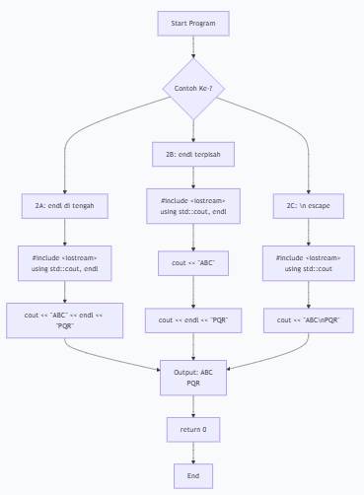

- Kerjakan 2 contoh program dibawah ini dan bandingkan hasilnya :

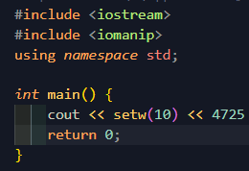
a.

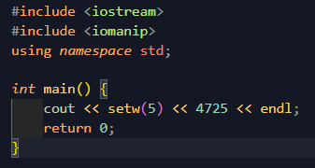
b.

Jawab : PERBANDINGAN HASIL: Nilai sama
(yang membedakan di SPASI nya)

- Output 3a : Setw(10) membuat lebar 10 karakter. Angka 4725 (4 karakter) ditampilkan rata kanan dengan 6 spasi di depan.

- Output 3b : Setw(5) membuat lebar 5 karakter. Angka 4725 (4 karakter) ditampilkan dengan 1 spasi di depan.

Analisis :
- endl vs \n → Output sama, internal beda
- setw(10) vs setw(5) → Spasi berbeda
Gunakan kapan?
- endl/\n: Untuk baris baru biasa
- setw(): Untuk buat tabel/format rapi

Flowchart :

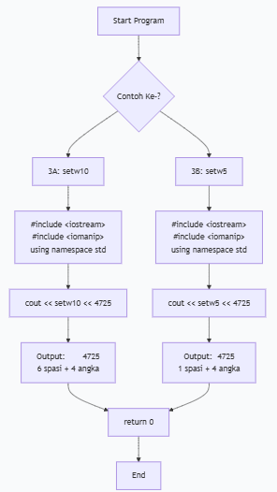

Tugas

- Buatkan program untuk menghasilkan output berikut (manfaatkan manipulator):

Vs Code :

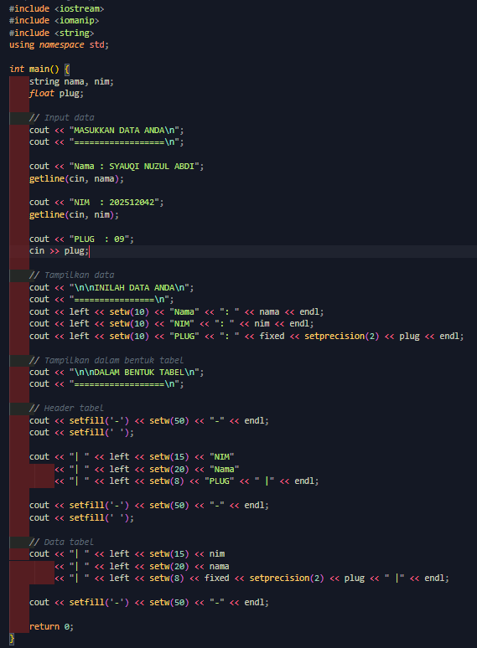

Output :
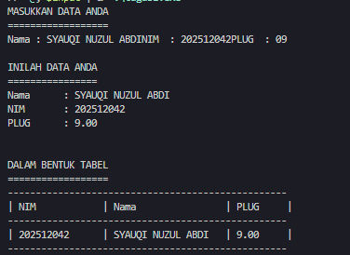

Analisis :

- Input: 3 data berbeda (Nama, Nim, Plug)
- Output: Format tabel untuk data string & angka
- Challenge: Alignment kolom dengan panjang berbeda

- Buatlah program untuk mencari konversi suhu dari Celcius ke Fahrenheit, Kelvin, dan Reamur. Dengan numus :

Fahreint =(9.0/5.0 * C) + 32 :
Kelvin = 273 + C;
Reamur = (4.0/9.0 * C) + 32;
Dengan C = derajat Celsius.

Vs Code :

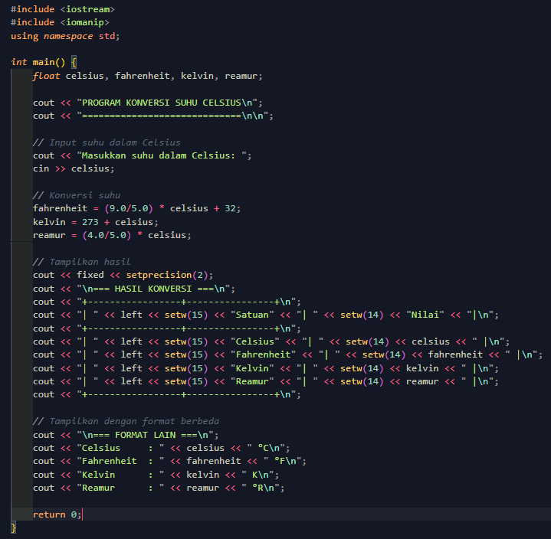

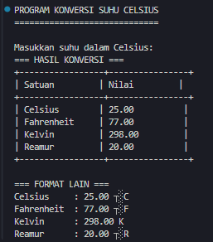
Output :

Analisis :
- Input: 1 data angka (celsius)
- Proses: 3 perhitungan matematika
- Output: Tabel hasil konversi
- Challenge: Presisi angka desimal

Modul 4. Statement Pengendalian

Tujuan
Setelah mengikuti praktikum ini, mahasiswa diharapkan dapat untuk :
- Memperkenalkan perintah pengambilan Keputusan dalam Bahasa C++
- Mempraktekkan dan membandingkan statement-statement pengendalian dengan sintak, semantic dan logika yang benar.

Alat dan Bahan
Peralatan yang dibutuhkan untuk praktikum ini Adalah sebagai berikut :
- Perangkat computer atau laptop
- Dev C++

Landasan Teori
- Perinta IF

Perintah IF berguna untuk memilih satu dari dua atau lebih alternatif jawaban yang tersedia. Jika perintah if tersebut terdiri dari dua atau lebih pernyataan maka pernyataan tersebut harus berada di antara "{" dan "}".

Perintah IF memiliki bentuk umum :

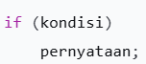

Bentuk diatas memiliki arti jika kondisi bernilai benar maka pernyataan dibawahnya akan dikerjakan. Jadi perintah IF merupakan perintah yang menentukan pengambilan keputusan bahwa pernyataan itu akan dikerjakan atau tidak.
Pada perintah if dapat pula diikuti oleh pernyataan majemuk. Untuk itu digunakan tanda "{" dan "}" untuk menandai awal dan akhir pernyataan yang akan dikerjakan jika pernyataan benar. Bentuknya adalah sebagai berikut :
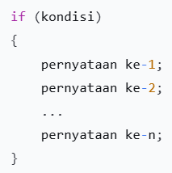
Modul 4.1. Perintah if dengan satu pernyataan
Modul 4.2. Perintah if dengan lebih dari satu pernyataan
- Perintah IF – Else
Perintah if - else mempunyai bentuk umum sebagai berikut :

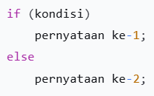

Bentuk ini mempunyai arti ; jika kondisi bernilai benar maka pernyataan
ke-1 akan dikerjakan dan jika kondisi bernilai salah maka pernyataan ke-2 yang akan dikerjakan.

Modul 4.3. Perintah if - else

- Perintah IF dalam IF
Perintah if dalam if sering disebut nested-if. Perintah ini mempunyai bentuk umum:

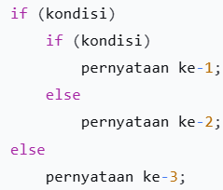

Perintah if dalam if juga mempunyai bentuk yang majemuk yang sering disebut if bertingkat. Bentuknya adalah sebagai berikut :

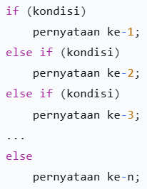
Modul 4.4. Perintah if bertingkat

- Perintah Switch – Case
Perintah switch merupakan pernyataan yang dirancang untuk menangani pengambilan keputusan yang melibatkan sejumlah pilihan alternatif yang diantaranya untuk menggantikan pernyataan IF bertingkat. Bentuk umumnya adalah sebagai berikut :

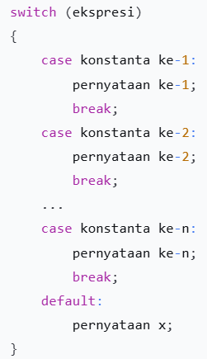
Ekspresi dapat berupa ungkapan yang bernilai integer atau bertipe karakter. Setiap konstanta ke-1, konstanta ke-2, sampai dengan konstanta ke-n dapat berupa konstanta integer atau konstanta karakter. Setiap pernyataan ke-1, pernyataan ke-2, sampai dengan pernyataan ke-n dapat berupa sebuah atau beberapa pernyataan. Pengujian pada switch akan dimulai dari konstanta ke-1. Apabila nilainya cocok dengan ekspresi maka pernyataan ke-1 akan dikerjakan.
Perintah break menyebabkan eksekusi diarahkan ke akhir switch kalau nilai konstanta ke-1 tidak sama dengan nilai ekspresi dan kemudian baru diteruskan pengujian dengan konstanta ke-2 dan seterusnya. Jika sampai pada pengujian akhir tidak ada yang cocok maka default akan berjalan.

Modul 4.5. Penggunaan perintah SWITCH
Modul 4.6. Perintah switchhuntuk menu

Kegiatan Praktikum
- Kerjakan semua modul program yang ada dan simpan untuk setiap modulnya.

Modul 4.1. Perintah if dengan satu pernyataan :

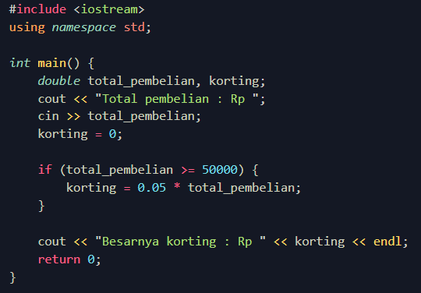

Modul 4.2. Perintah if dengan lebih dari satu pernyataan :
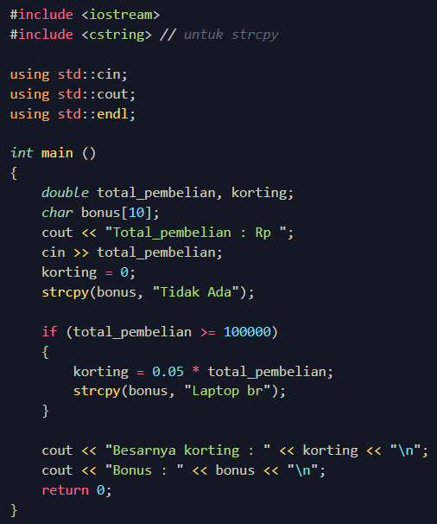

Modul 4.3. Perintah if – else :
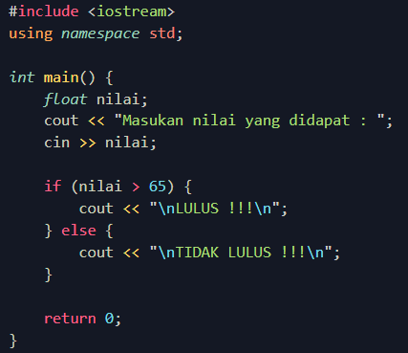

Modul 4.4. Perintah if bertingkat
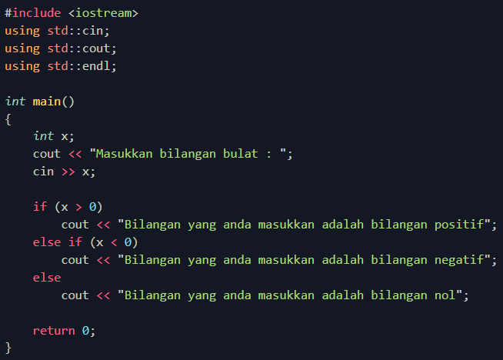
Modul 4.5. Penggunaan perintah SWITCH
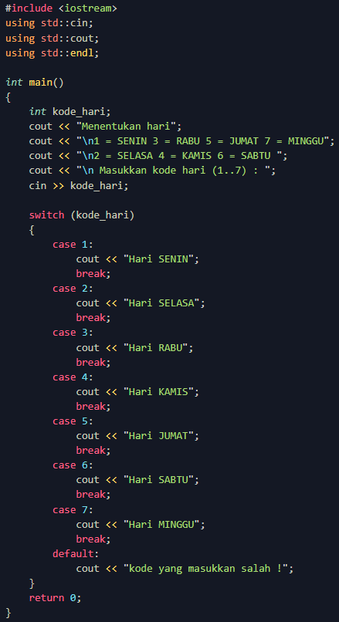

Modul 4.6. Perintah switchhuntuk menu
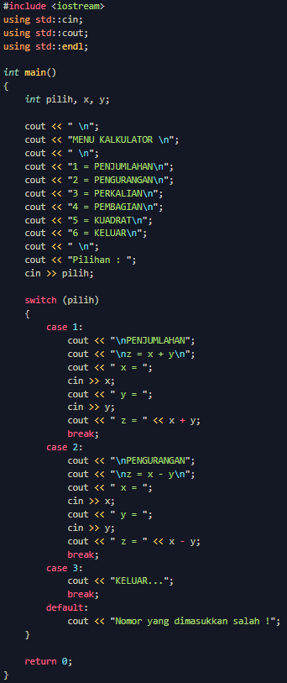
Sempurnakan potongan source code modul 4.6. sehingga dapat mengerjakan pembagian, perkalian dan kuadrat :

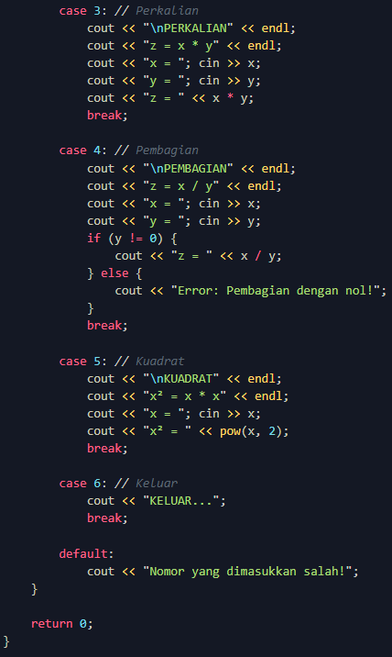

- Sempurnakan potongan Listing Program berikut, sehingga dapat menampilkan output untuk menghitung nilai ujian :
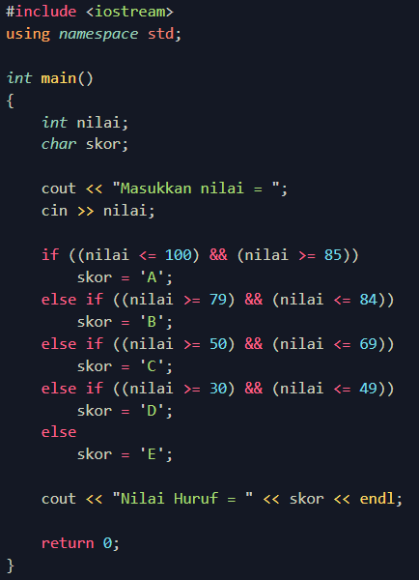

Output :
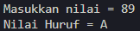

Tugas
- Buatlah flowchart struktur perintah IF dalam IF dan IF bertingkat.

  - Flowchart Struktur perintah IF dalam If :
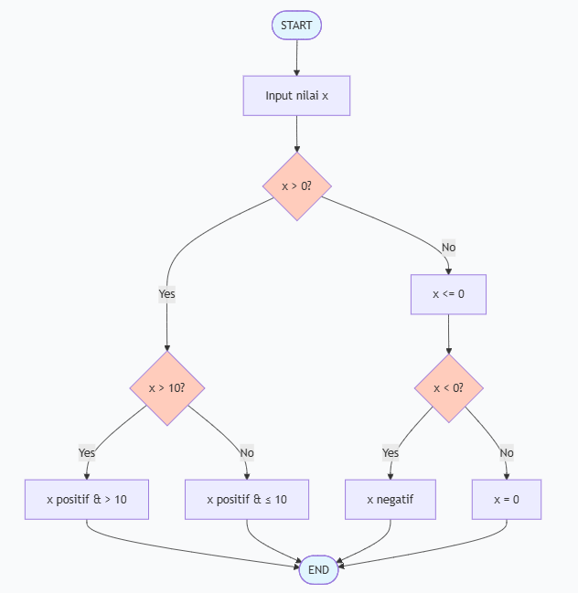

  - Flowchart Struktur perintah IF bertingkat :
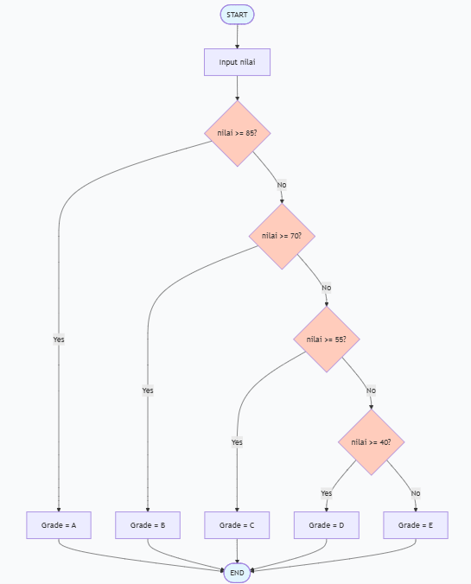
- Buatlah flowchart struktur perintah switch

Flowchart Struktur perintah Switch :

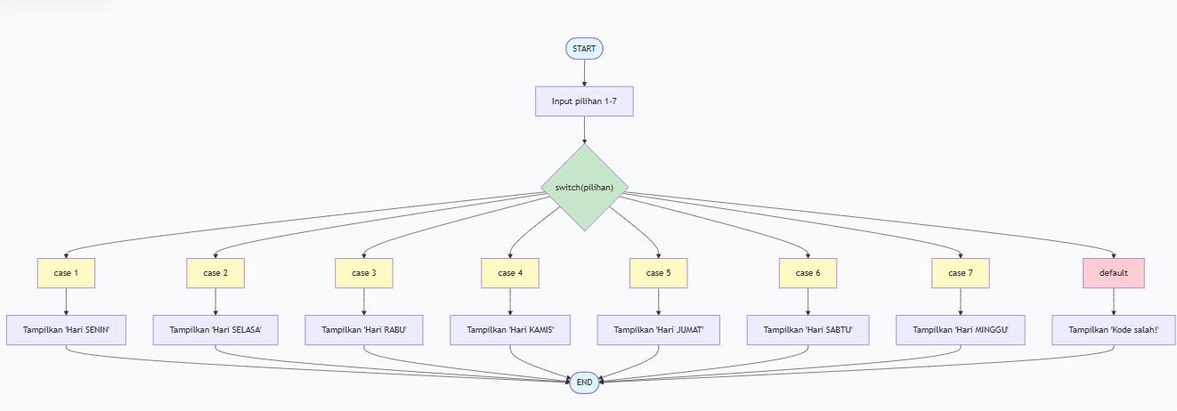

- Buat program untuk menentukan bulan-bulan masehi berdasarkan jumlah harinya.

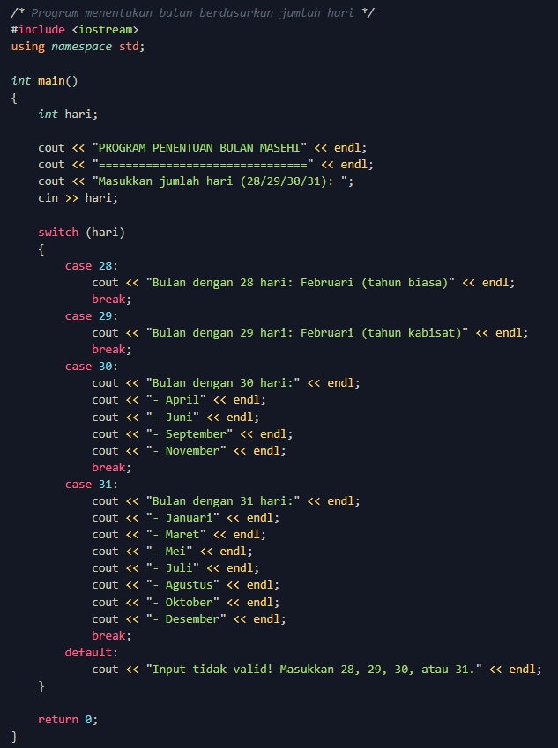

- Korban gempa bumi yang terjadi di Jogja diberi bantuan oleh pemerintah berdasarkan jumlah dan usia anggotaj iwa dalam keluarganya selama sebulan. Jika dibawah usia balita, biaya /jiwa = Rp. 7000,00/hari, dan diatas balita biayanya = Rp. 12000,00/hari. Buatlah algoritma yang membaca jumlah biaya yang harus dikeluarkan oleh pemerintah untuk satu keluarga yang terdiri dari 5 jiwa dalam sebulan !

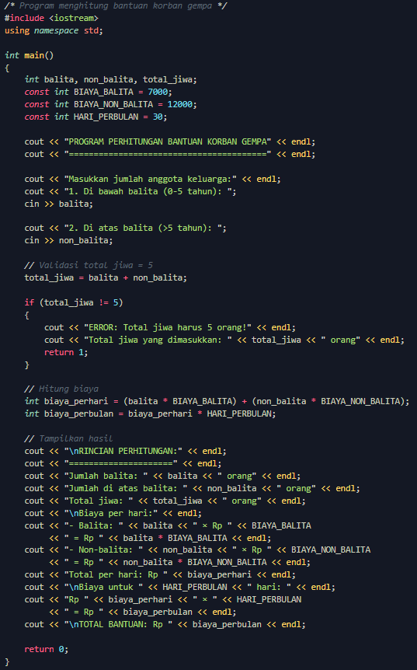

Modul 5. Statements Perulangan

Tujuan
Setelah mengikuti praktikum ini, mahasiswa diharapkan dapat untuk :
- Memperkenalkan statement perulangan
- Mempraktekkan

Alat dan Bahan
Peralatan yang dibutuhkan untuk praktikum ini adalah sebagai berikut :
- Perangkat Komputer atau laptop.
- Dev C++

Landasan Teori
- Looping dengan While
Looping dengan while akan menyebabkan program kita mengulang barisan statement seperti yang dikondisikan di awal looping. Syntax statement while sebagai berikut :

while (kondisi)
{
Statement ke-1;
.
.
Statement ke-n }

“kondisi” adalah ekspresi sembarang yang diterima oleh C++ dan “statement” adalah statement yang diterima oleh C++. Jika kondisi bernilai benar (true), maka statement- statement di dalam badan looping dikerjakan, kemudian kondisi diperiksa lagi. Hal ini berlanjut terus sampai kondisi bernilai salah (false). Jika kondisi bernilai salah maka looping dengan statement while akan berhenti dan program akan berlanjut ke statement berikutnya di bawah block statement looping. Pada halaman berikutnya akan diberi gambaran cara kerja while :
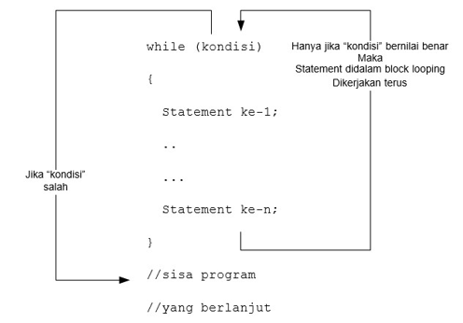
Gambar 5.1 Cara kerja while
Statement-statement yang ada di dalam block looping while dapat dimungkinkan untuk tidak pernah dikerjakan. Mengapa? Karena hal ini tergantung dari kondisi yang diberikan kepada while. Jika kondisi yang diberikan ternya selalu bernilai salah, maka seluruh statement-statement yang berada didalam block looping tidak akan pernah dikerjakan. Dengan kata lain selalu dilewati. Sebagai gambaran dibawah ini merupakan source code penggunaan while :

- Looping dengan do - while
Looping dengan do – while akan mengerjakan dulu semua statementstatement yang ada di dalam block looping sebelum kondisinya diperiksa. Sehingga block looping pasti akan dikerjakan setidaknya satu kali. Dengan kata lain statement dikerjakan dahulu, baru kondisinya diperiksa. Syntax statement do – while adalah sebagai berikut :

do
{
... Statement; ... }
while(kondisi);

Sedangkan cara kerjanya adalah sebagai berikut :
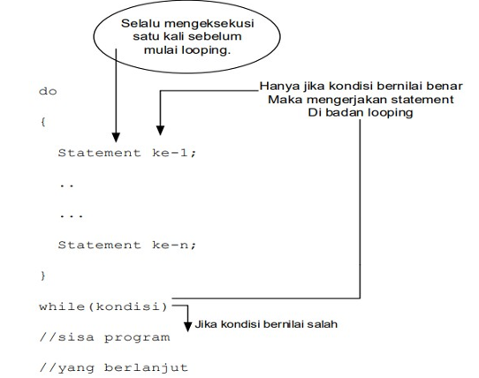
Gambar 5.2 Cara kerja do – while

- Looping dengan for
Looping dengan for mengkombinasikan tiga langkah ke dalam satu statement. Ketiga langkah tersebut adalah inisialisasi (awalan), pengujian kondisi dan aksi yang dilakukan; yang dapat berupa penambahan atau pengurangan suatu variable. Syntax atau bentuk statement for adalah sebagai berikut :

for(inisialisasi; pengujian; aksi)
{ ...
statement; ...
}

Sebagai catatan, inisialisasi dan aksi dapat berupa statement yang berlaku di dalam C++, sedangkan pengujian harus berupa ekspresi (kondisi). Cara kerja looping for adalah sebagai berikut :

- Melakukan inisialisasi.
- Memeriksa kondisi (pengujian).
- Jika kondisi bernilai benar, maka kerjakan badan looping (statement) dilanjutkan ke no 4. Jika tidak, maka looping berakhir (selesai).
- Kerjakan aksi. Kembali kerjakan no 2.
Setelah setiap kali mengerjakan badan looping, dan langkah keempat dilakukan, maka looping akan mengulangi langkah kedua dan ketiga. Sebagai gambaran di bawah ini merupakan source code penggunaan for :

- Looping bersarang (Nested Loop)
Looping bersarang (Nested Loop) berarti bahwa ada looping lain di dalam suatu looping. Dengan kata lain ada looping di dalam looping. Untuk memperjelas maksud di atas marilah kita perhatikan gambar berikut ini :


looping luar

lebih
lambat

dari

looping

dalam

looping

dalam lebih

cepat dari

looping

luar

for(luar=1;

luar<=10;

luar++)

{

for(dalam=1;

dalam<=10;

dalam++)

{

//badan

looping

}

}

Gambar 5.3a Nested Looping dengan satu looping dalam


looping luar

lebih lambat

dari

looping

dalam

Looping

dalam

pertama

for(luar=1;

luar<=10;

luar++)

{

for(dalam=1;

dalam<=10;

dalam++)

{

//badan

looping

pertama

}

Looping

dalam

kedua

for(dalam2=5;

dalam2<=20;

dalam2++)

{

//badan

looping

kedua

}

}

Gambar 5.3b Nested Looping dengan dua looping dalam

- Pernyataan break
Pernyataan ini berfungsi untuk keluar dari loop for, do-while dan while. Pada struktur switch pernyataan ini berfungsi untuk keluar dari struktur switch. Jika pernyataan break dijalankan maka eksekusi akan dilanjutkan ke pernyataan yang terletak sesudah akhir tubuh loop for. Untuk lebih jelasnya marilah kita lihat gambar dibawah ini :

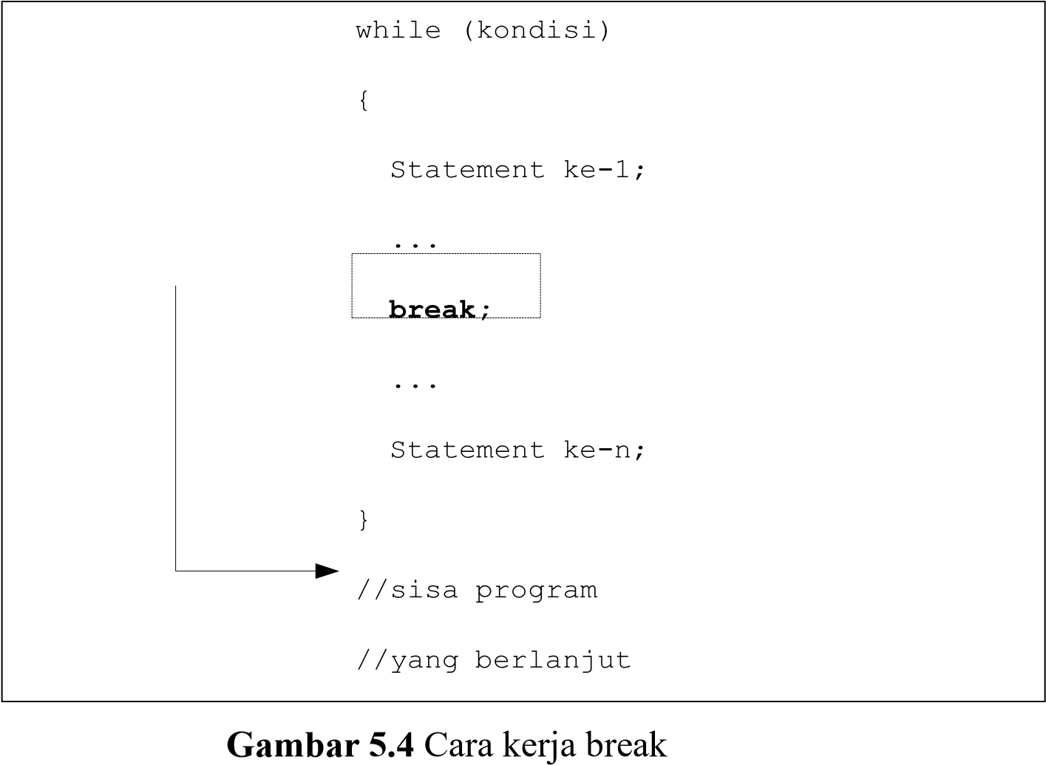

- Pernyataan continue
Pernyataan continue dalam loop akan menyebabkan kendali kembali ke awal proses perulangan. Pada do-while dan while, pernyataan continue menyebabkan eksekusi menuju ke kondisi pengujian pengulangan. Pada loop for pernyataan continue menyebabkan bagian penaik variabel pengendali loop dikerjakan (kontrol pada struktur for) dan kondisi untuk keluar dari loop for (syarat pada struktur for) diuji kembali. Untuk lebih jelasnya marilah kita lihat gambar di bawah ini :

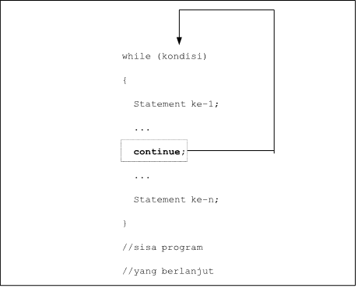
Gambar 5.5 Cara kerja continue
- Pernyataan goto
Pernyataan goto merupakan instruksi untuk mengarahkan eksekusi ke pernyataan yang diawali dengan suatu label (diikuti dengan tanda titik dua (:)). Penggunaan statement goto sangat tidak disarankan! Mengapa? Karena dengan menggunakan statement goto, kita dapat dengan mudah membuat lompatan (jump) maju atau mundur dari program kita. Dengan demikian program kita akan menjadi tidak terstruktur. Untuk lebih jelasnya coba perhatikan gambar di bawah ini :

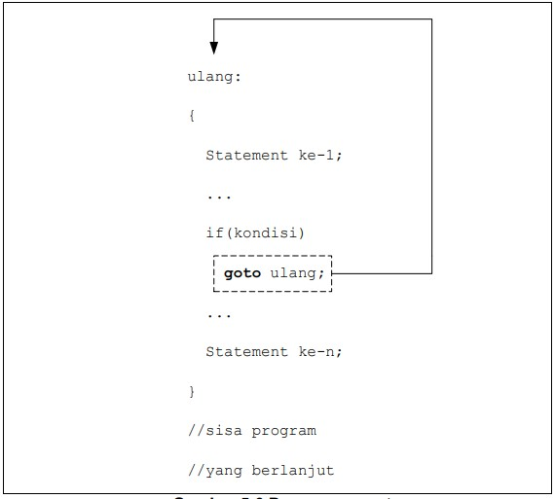
Gambar 5.6 Penggunaan goto

- Fungsi exit ()
Suatu eksekusi program dapat dihentikan melalui pemanggilan fungsi exit(). Nilai nol diberikan pada argumen exit() untuk menunjukkan penghentian program yang normal. Penggunaan exit() perlu ditambahkan #include <stdlib.h> pada awal program.

Kegiatan Praktikum
- Kerjakan semua modul yang ada di bab ini dan simpan untuk setiap modulnya.
Modul 5.1 Penggunaan While
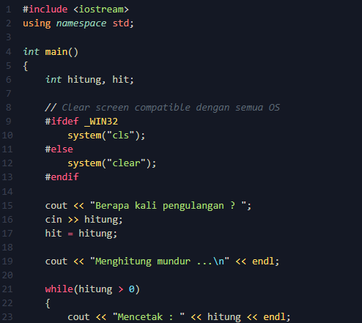
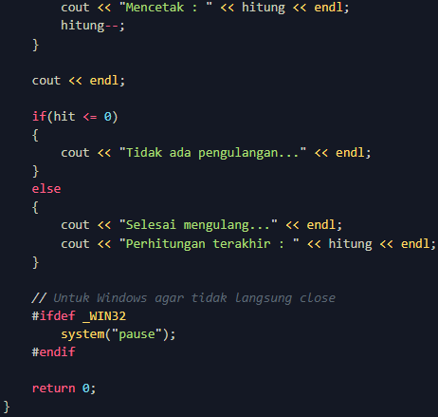

Output :
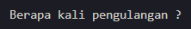

5.2 Cara kerja do-while
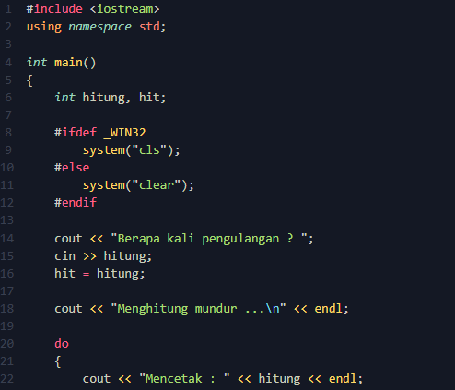
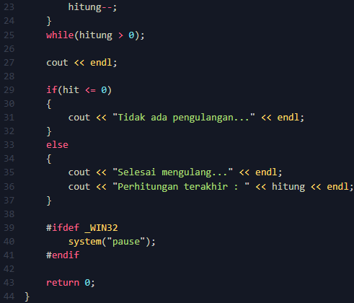
Output :
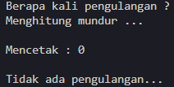

3. Looping dengan for
5.3 Pengunaan for
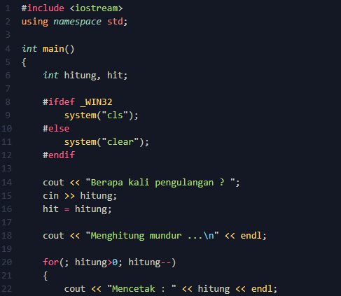
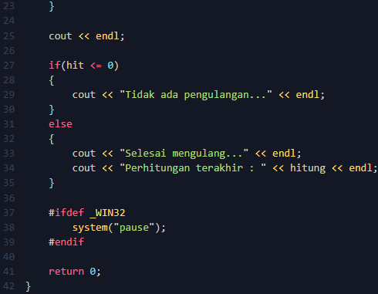
Output :
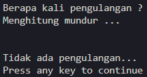

5.4 Pengunaan nested loop
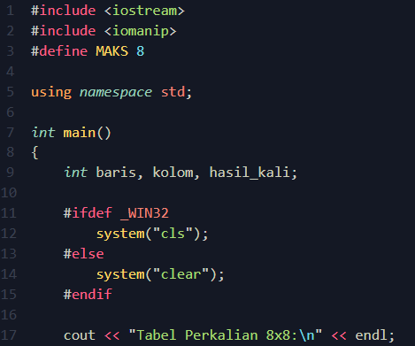
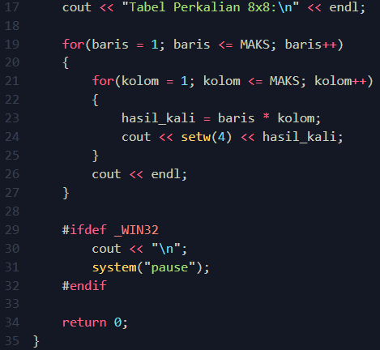
Output :
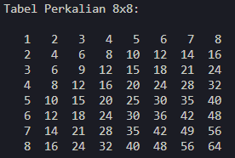

  - Pengunaan continue
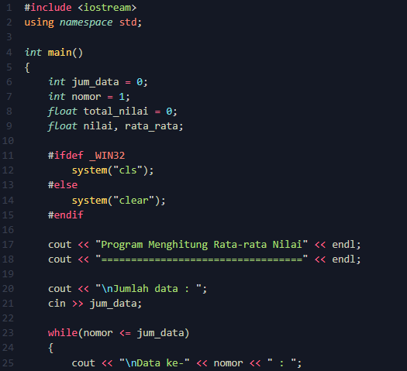

Output :
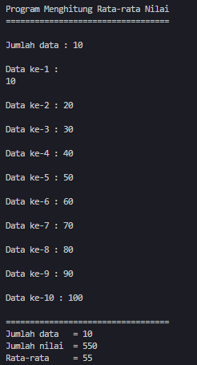

  - Penggunaan goto
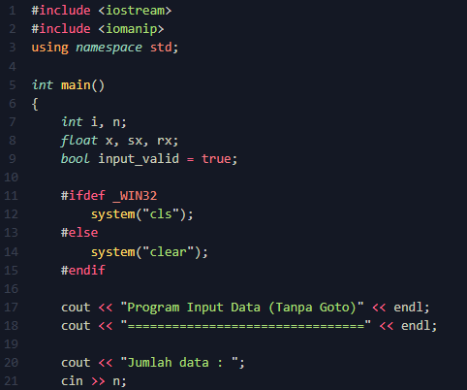
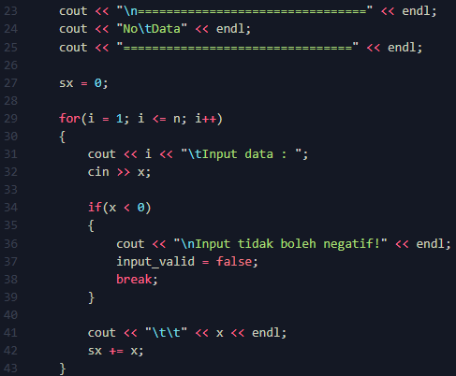
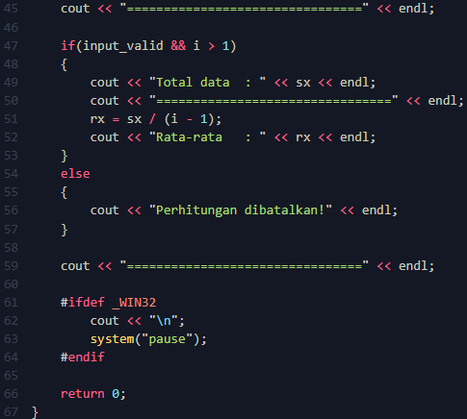
Output :
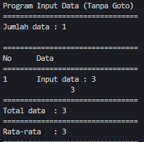

  - Program menu
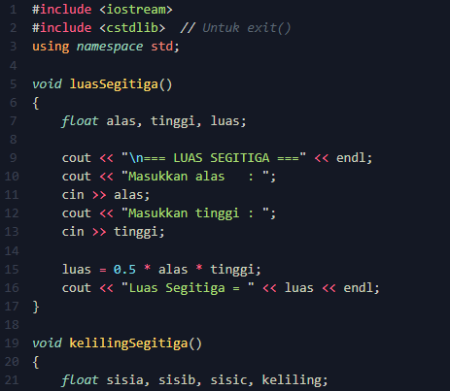
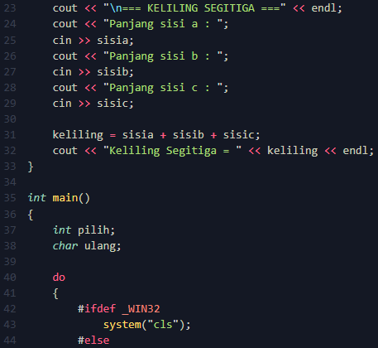
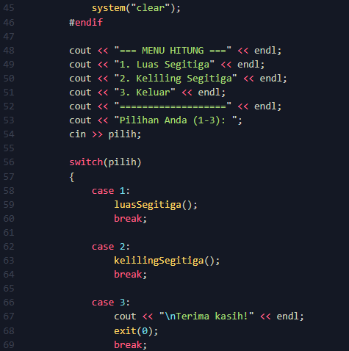
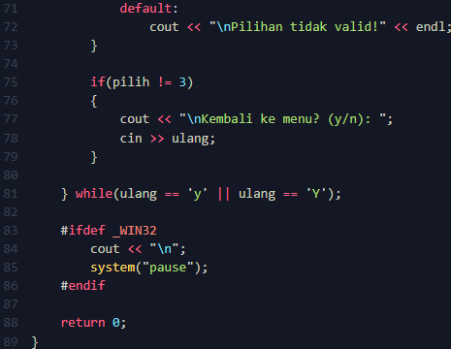
Output :
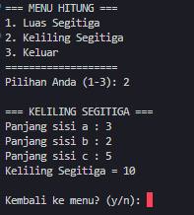
- Pada modul 5.6 kita membuat program menu menggunakan pernyataan goto, cobalah ganti pernyataan goto dengan looping.

Tugas
1. Sempurnakan program dibawah ini yang dapat menghitung jumlah bilangan ganjil diatas sehingga dapat menampilkan semua bilangan ganjil yang terletak antara 10 sampai dengan 150.
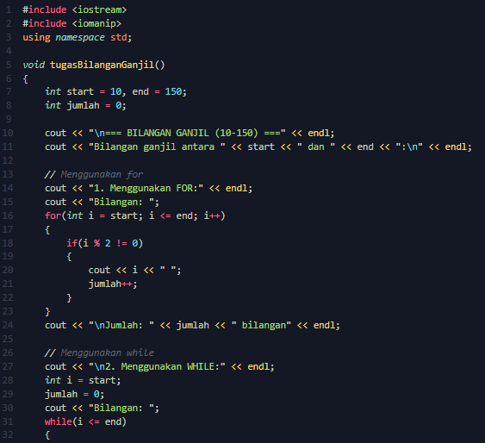
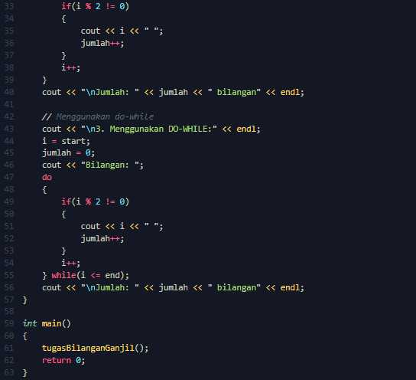

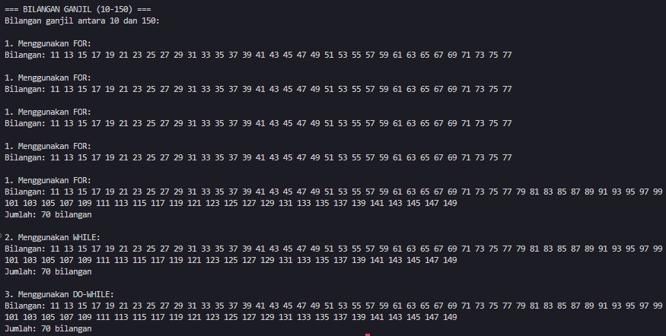

Modul 6. Fungsi

Tujuan

Alat dan Bahan

Landasan Teori

D. Kegiatan Praktikum

E. Tugas

Modul 7. Array dan String

Tujuan

Alat dan Bahan

Landasan Teori

Kegiatan Praktikum

Tugas

